Trybsz, 27.10.2018r.
Sprawozdanie z akcji edukacyjnej dotyczącej zanieczyszczania i ochrony powietrza

Na początku września grupa przedszkolaków otrzymała do swojej sali oczyszczacz powietrza, ufundowany przez Marszalka Województwa Małopolskiego. Sprzęt ma zapewnić naszym najmłodszym dzieciakom powietrze bez kurzu i zarazków. W ramach akcji edukacyjnej, która miała na celu kształtowanie właściwych postaw i zwiększenie wrażliwości na problemy środowiska a zwłaszcza na zanieczyszczenie powietrza, przedszkolaki wykonały mnóstwo zadań. Pierwszym z nich było obejrzenie krótkiego filmu dotyczącego zanieczyszczania powietrza.
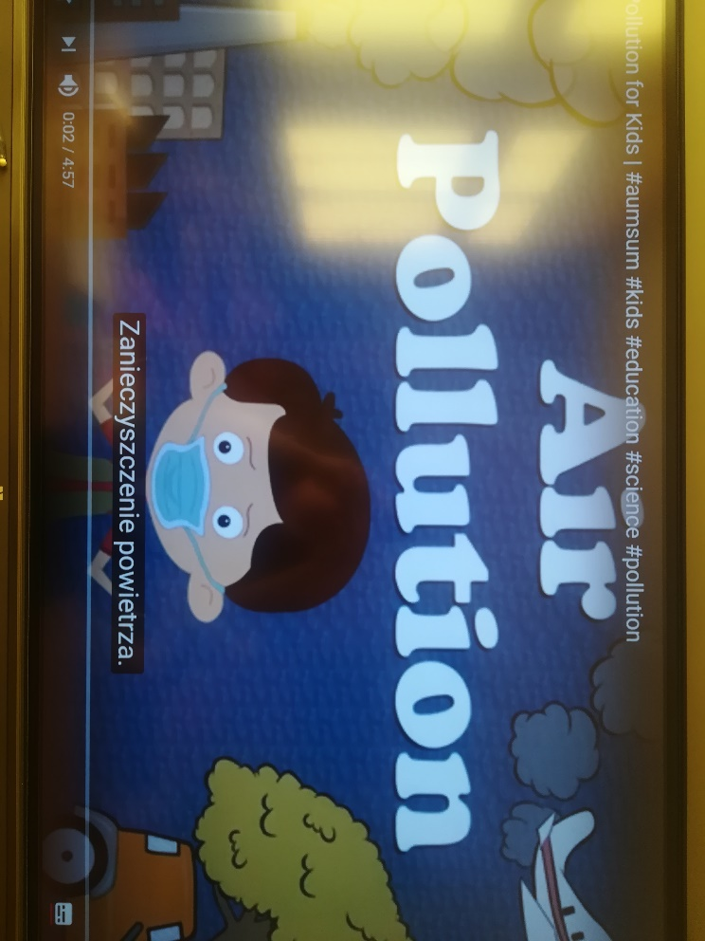
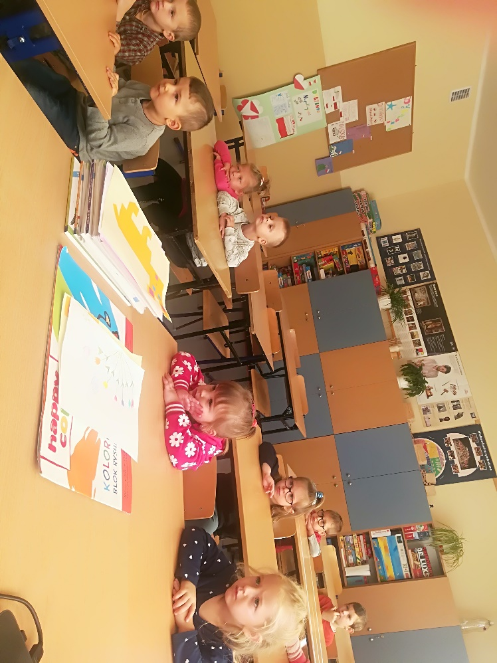
https://www.youtube.com/watch?v=sAKyhfxxr7s

Kolejno na zajęciach omówiliśmy przyczyny zanieczyszczania powietrza, ale także poznaliśmy sposoby na to, aby nasz powietrze było czyste.
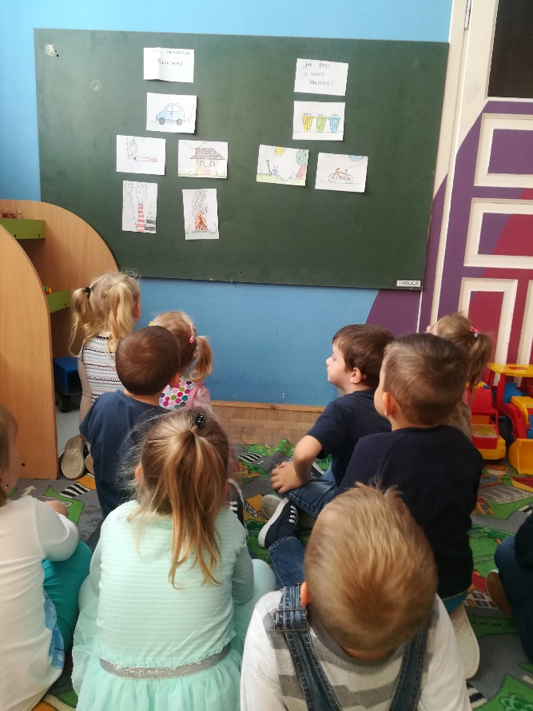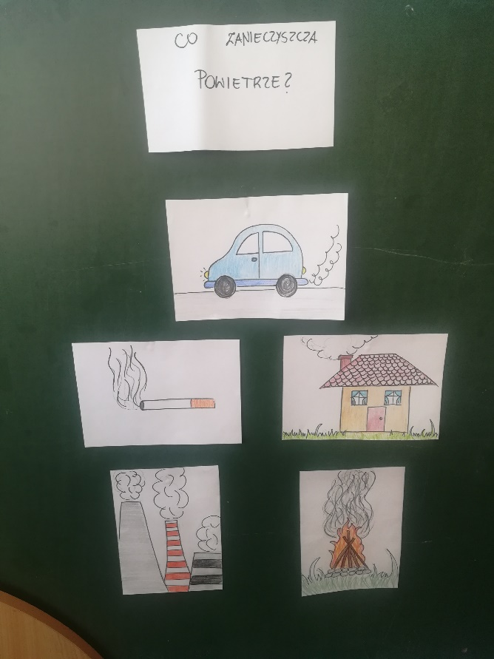
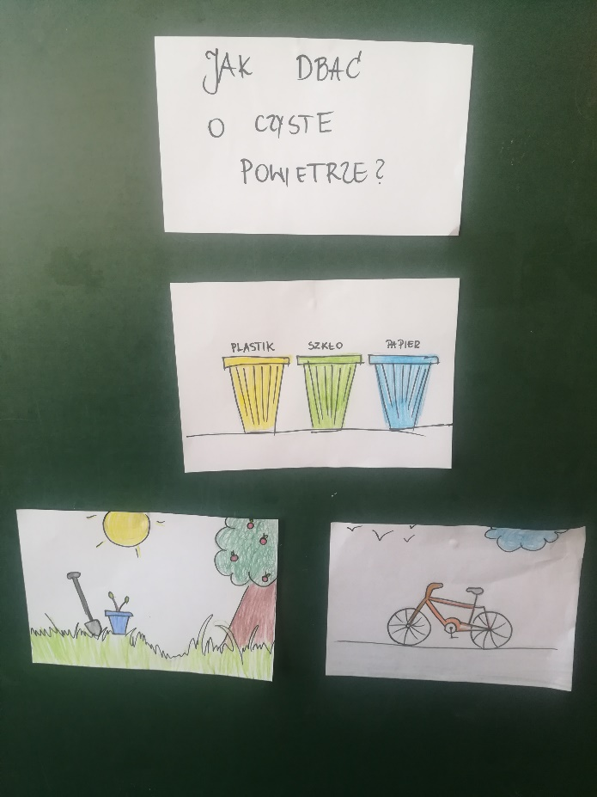
Nie zabrakło też krótkiej bajki „O smoku i smogu” , która zobrazowała jeszcze bardziej problem zanieczyszczania powietrza.
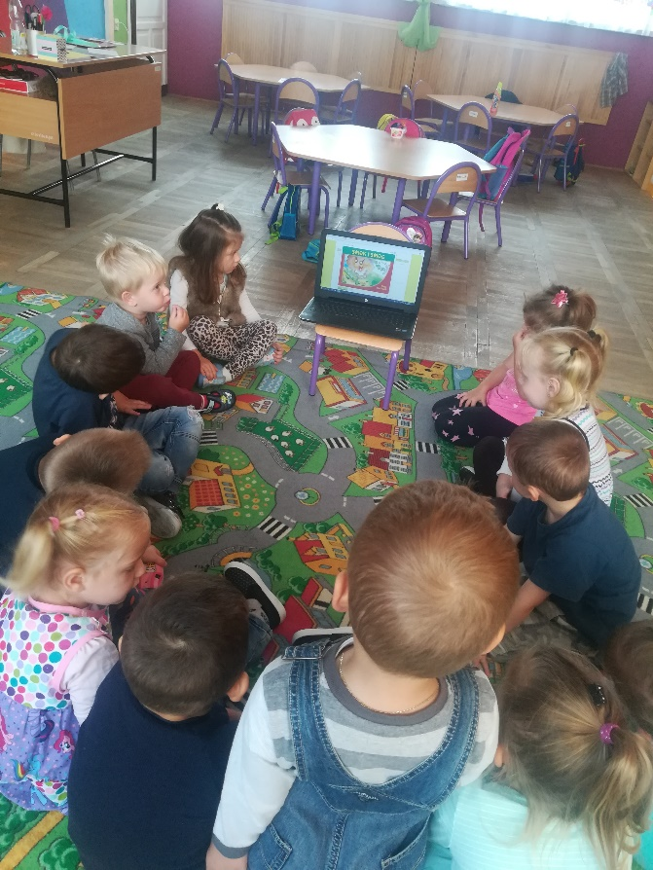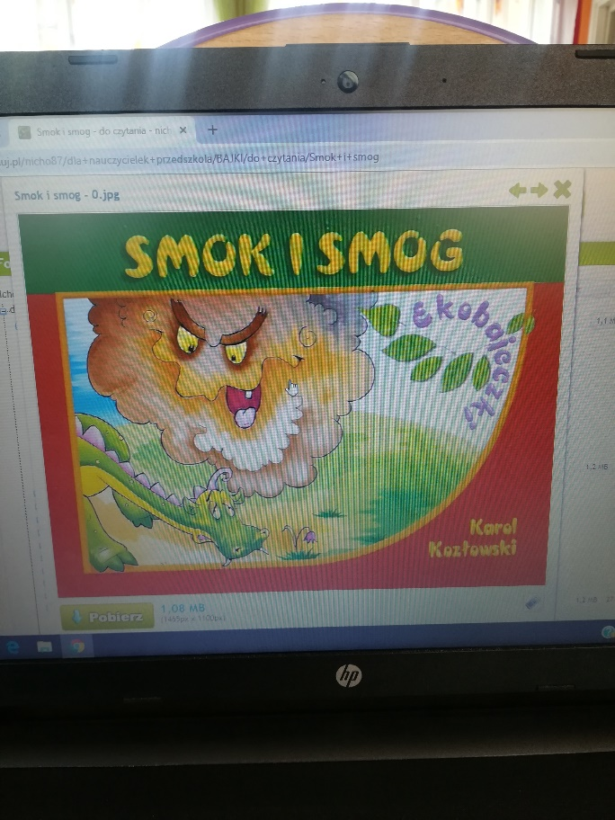
Następnie wspólnymi siłami stworzyliśmy wielki plakat. Przedszkolaki wycinały i kleiły z pomocą wychowawczyni.
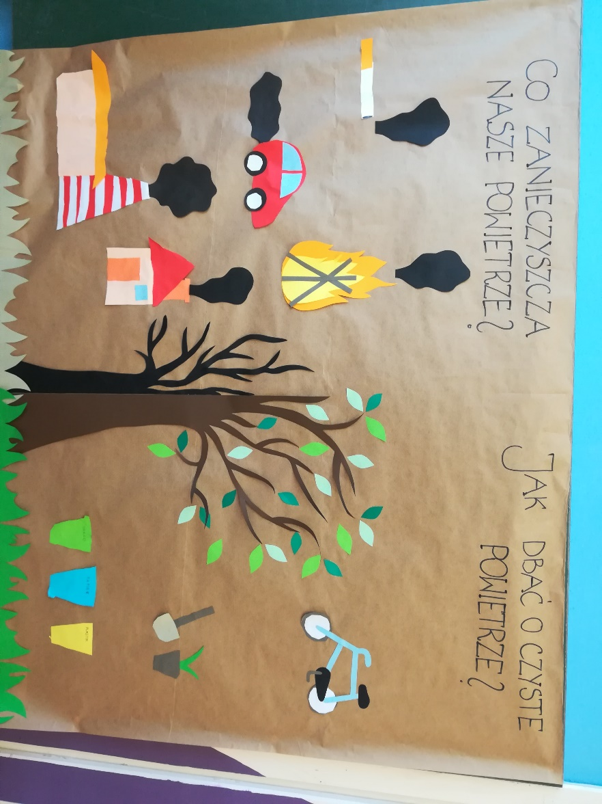
Podsumowaniem naszej pracy było niewielkie przedstawienie. Zaprosiliśmy na nie dzieci z oddziału zerowego oraz panią dyrektor. Po krótkim wstępie wychowawcy, przedszkolaki zaprezentowały zebranym krótki wierszyk.
„Powietrze to nasz oddech życia, potrzebny do serca bicia,
by było dla nas bezpieczne, musimy dbać o powietrze.
Słuchajcie starsi i dzieci, nie można wyrzucać śmieci,
bo każdy człowiek Wam powie, że czyste powietrze to samo zdrowie.”
Na koniec głos zabrała pani dyrektor, która podziękowała za zaproszenie oraz wyraziła nadzieję, że od tego momentu i przedszkolaki i zerówka będą strażnikami czystego powietrza.
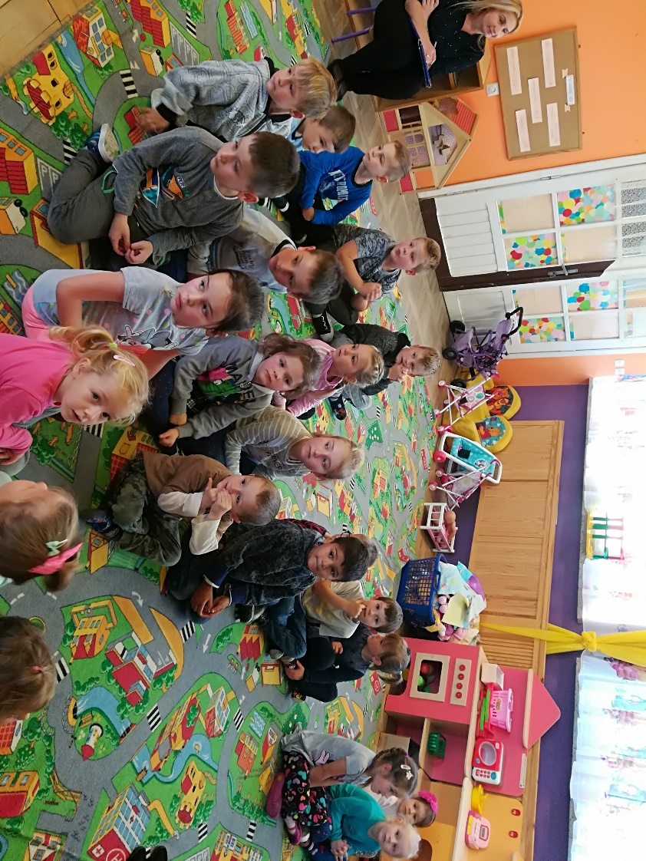
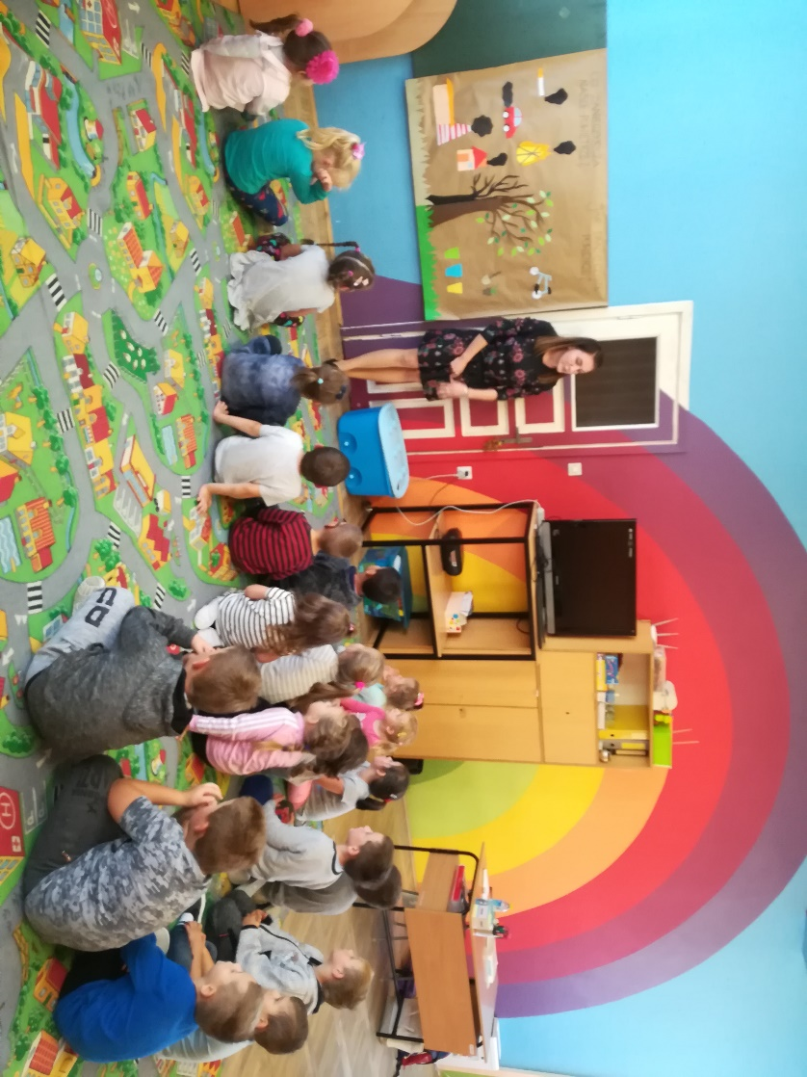
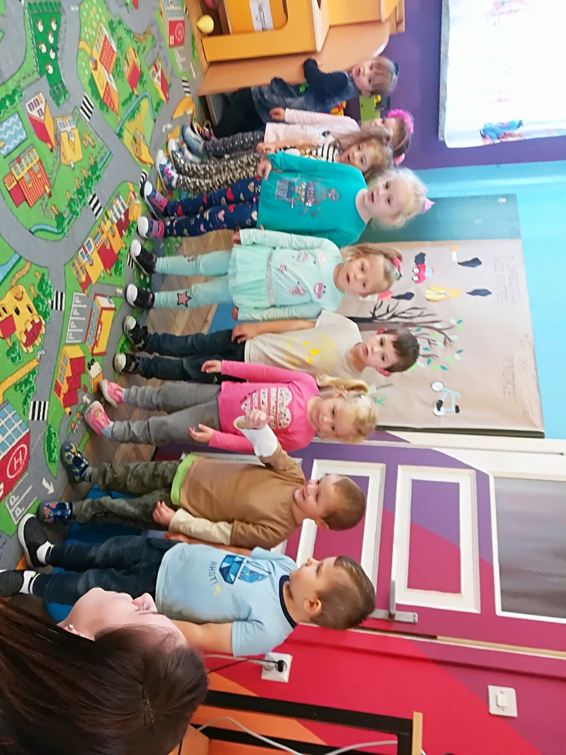
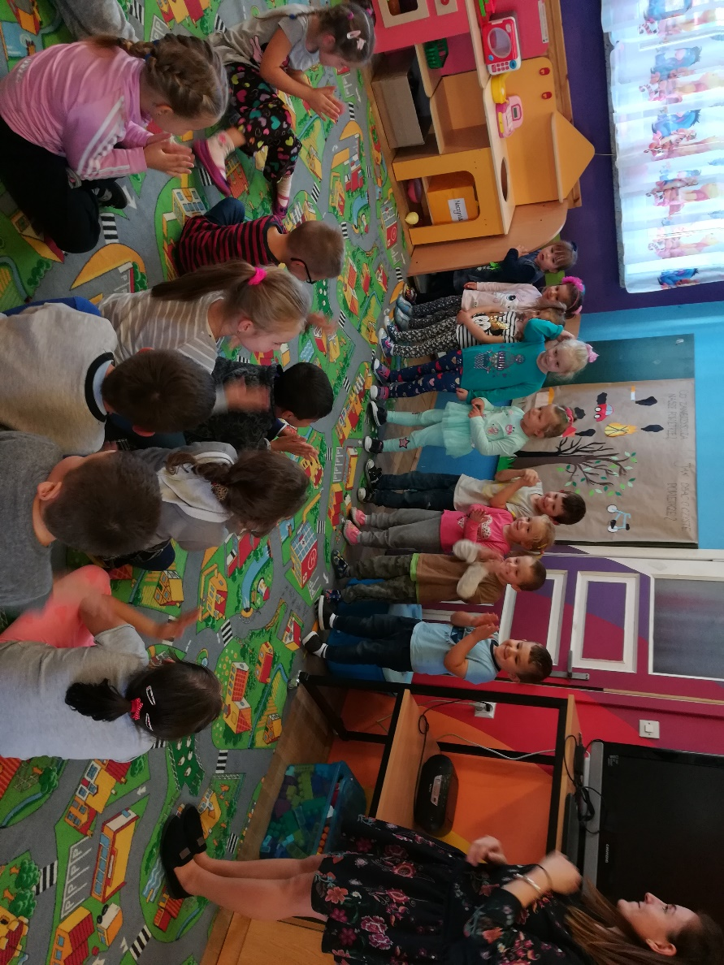
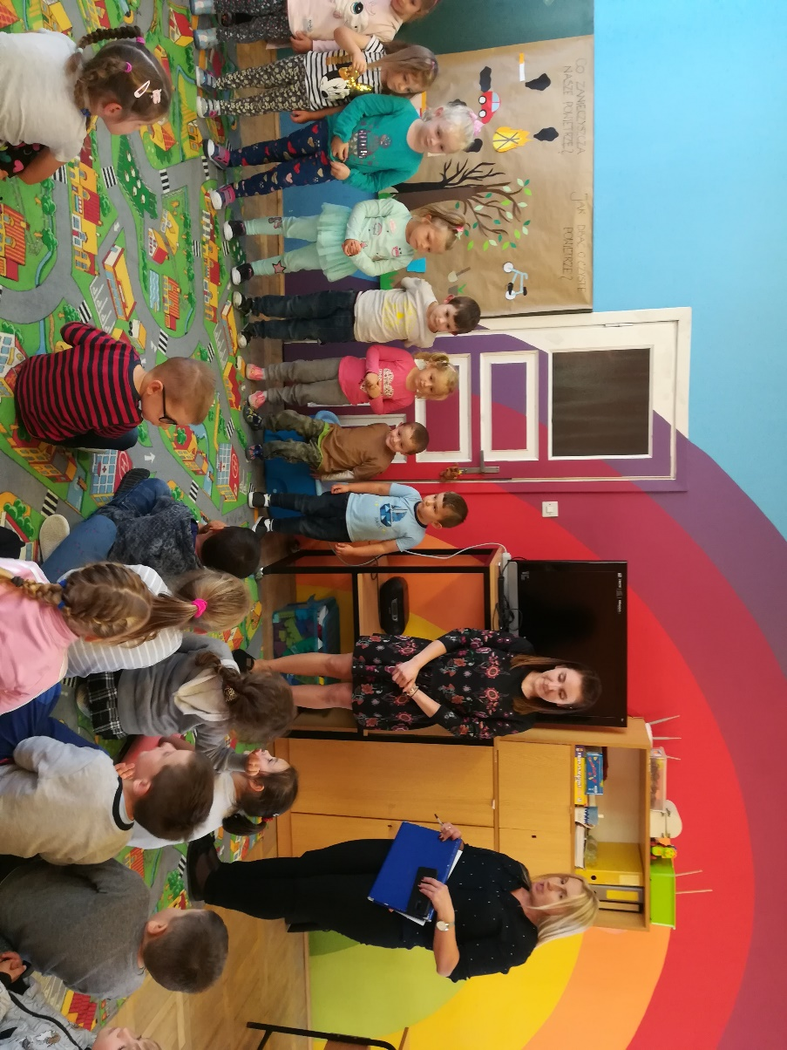

Sabina Pluta

